למידת הארכיאולוגיה בכרמיאל בשיתוף מערך ההנחלה ברשות העתיקות, למידה אחרת?
כתיבה: גוטפריינד הראל
מילות מפתח: למידה חוץ כיתתית, ארכיאולוגיה, הנחלה, תפקודי לומד

הקדמה
אחת מן המטרות המוגדרות של מוסדות החינוך היא הקניית ידע מספק של ההיסטוריה המקומית לבאים בשעריהם. מן הגורמים המשמשים להגשמת מטרה זו בבתי הספר הוא מקצוע לימודי ארץ ישראל וארכיאולוגיה. מדובר במקצוע בין־-תחומי שייחודו במפגש הערכי והבלתי אמצעי של הלומדדים עם נופי ארץ ישראל, אתריה והמורשת העשירה בה, ויש לו. חשיבות רבה ביצירת זיקה חיובת בין הלומדים לבין הארץ, נופיה ותולדותיה. אחד מן המרכיבים המרכזיים בטיפוח זיקה שכזו הוא הלימוד החוץ כיתתי, באתרי המורשת עצמם. בארץ ישראל מתקיימות חפירות ארכ

למידה חוץ כיתתית היא פעילות חינוכית מורכבת שבד בבד נושאת בחיקה פוטנציאל חינוכי רב ובאה לענות על מטרות למידה רבות ומגוונות. פעילויות חינוכיות חוץ כיתתיות מוכרות כבר מהמאה ה־15, בגישה שדגלה בהוראה חופשית למטרות משחק וטיול. מגישה זו התפתחה במאה ה־16 גישת החינוך הריאליסטי, שהוסיפה ללימודי החוץ את ההתבוננות והחקר במרחב. כך למשל בראשית ימי החינוך העברי נתפסה הפעילות החוץ כיתתית מקור להמחשת לימוד, ליצירת קשרים בינאישיים ולפעילות גופנית ונפשית.
פראוור מציין כי עם התפתחות החינוך העברי נוסף על עקרונות הלמידה החוץ כיתתית גם ערך החיבור לארץ ישראל. בחוזר מנכ"ל משרד החינוך משנת 1992 העוסק במהות הטיול והיציאה מהכיתה, קיבלו ערך הזיקה לארץ ולימודי הארץ עדיפות לא כערכיים לימודיים בלבד אלה גם כאלו הנושאים בקרבם משמעויות חברתיות ורגשיות, המשלבות אינטלקט, רגש וחושים ומחזקות את הקשר בין הלומד לסביבתו ולארצו. גם אז וגם היום השילוב של פעילות בלתי אמצעית מחוץ לכיתה, שיתוף פעולה בין תלמידים ולמידה בסגנון אחר נתפס כמכשיר יעיל להרחבת ולהעמקת הלמידה.
מטרתו של מאמר זה היא לבדוק את הקשר בפועל שבין למידה חוץ כיתתית באתרים ארכיאולוגיים ובין הידע ההיסטורי והארכיאולוגי של התלמידים ורמת החיבור שהם מרגישים לארץ ישראל.

הסיור הלימודי – יתרונות חינוכיים
כפי שציינו, הפעילות החוץ הכיתתית או הסיור הלימודי נושאים בחובם יתרונות רבים. כדי לבחון את האפקטיביות שלהם עלינו ראשית עלינו להגדיר בצורה סדורה את מטרותיהם:
יישום החומר התיאורטי – היציאה אל מחוץ לכיתה מאפשרת ביטוי מעשי לחומר הנלמד. בנוסף היא מאפשרת היפוך של הליך הלמידה הרגיל – לבצע את הלמידה המקורית בשטח ולסכם את מה שנלמד בכיתה. הסיור הלימודי יכול להיות בן שעה ויכול להמשך עד יום שלם. לסיור היכולת להוות מעורר למידה, למידה מרכזית וסיכום.
חוויה לימודית המערבת חושים ותנועה – בפעילות למידה הנעשית בשטח הלומדים נמצאים בתנועה מתמדת, חושיהם פועלים כל העת ולמידתם אפקטיבית יותר. כמו כן יצר הסקרנות בא לידי ביטוי בלמידה זו.
העצמת אפשרות הביטוי של התלמידים – הלמידה בכיתה נעשית ברובה בצורה פרונטלית ומאופיינת בהשתתפות מועטה של התלמידים. לעומת זאת בלמידת שטח מעורבות הלומדים גדלה ומקבלת נופך נוסף של משמעות. כמו כן למידת שטח מאפשרת לתלמיד להביא לידי ביטוי חוזקות שלא תמיד ביכולתו לגלות בשיטות הלימוד המסורתיות. בדיעבד הופכות חוזקות אלו לחלק אינטגרלי בתהליך הכולל של למידה, התפתחות אינטלקטואלית ורכישת השכלה.
עידוד למידה עצמית ושיתופית – הלמידה מחוץ לכיתה מאפשרת למורה להשית על התלמידים מטלות שיחייבו שיתופי פעולה בין הלומדים ובכך להעצים שיח, שיתוף פעולה וקבלת האחר. כמו כן למידת השטח מסקרנת וחווייתית יותר ומאפשרת ללומד לפתח יכולות למידה עצמית.

ארכיאולוגיה וחינוך בישראל
בבואנו לבחון את הצלחתה של הלמידה החוץ כיתתית באתרים ארכיאולוגיים עלינו גם להגדיר היטב את הקשר בין ארכיאולוגיה ועשייה חינוכית. ראשית כל אין חולק על כך ש

לארכיאולוגיה תפקיד חשוב בבניית הקשר שבין עם לארצו. במהותה היא רותמת את הציבור לחשיפת שורשי העבר שלו, תורמת ליצירת נרטיב מאוחד ומחזקת את הזיקה למורשת התרבותית. כבר בראשית ימי המפעל הארכיאולוגי העברי בארץ ישראל, בשנת 1913, עם כינון "החברה לחקירת ארץ ישראל ועתיקותיה", הבינה החברה את המשמעות החינוכית שבארכיאולוגיה, ולצד פעילויות החפירה שלה עסקה רבות גם בהפצת התגליות הארכיאולוגיות בקרב הציבור – פרסום, ארגון כנסים, הקמת משלחות מחקר ועוד. בשנת 1948, עם הקמת המדינה, קמה מחלקת העתיקות הישראלית, שהפכה לימים לאגף העתיקות ולרשות העתיקות. גם למובילי המחלקה היה ברור היה שחשיבות רבה קיימתכי ישנה חשיבות רבה לבקישור לחארכיאולוגיים לקהילה החיה במדינהלציבו שזה מקרוב קמהחשיבות רבה, והלוזהו כלי חשוב להגברת להגביר את אהבתר ולחיז שלו אליה. . עלמיד ידעו מערכת החינ לאמץ את הפעילות עם רשות העתי לחיקן. האמונה הפצה היים לארצו ועודדה מחלקת העתיקות אתו התושבים מתגוררים בסביבות אתרי החפירות להשתתף בהםלהשתתפות פעילה בחפירות ונערכו ערכה כנסים ציבוריים לפרסום המתגלה בחפירות השונות.תגליות וממכה יש ביטוי וקשר לסיפורים המופיעים בספר הספרים. המחקר הארכאולוגי והעיסוק בו סיפק למינהה גורם מגבש החשוב לקיומו וייחדו. העיסלוגיה סייע בחיפוש שורשים וזהות, באגיבוש לאומיות.
לסיכום נאמר כי לאורך כל שנות פעילותה פעלה מחלקת העתיקות לאיחוד החברה הישראלית לעיצוב וזהותה באמצעות שלוש פעולות עיקריות:
- ביצוע חפירות ושיתוף האזרחים בחפירות.
- פיקוח על העתיקות המתגלות.
- הנגשת הממצאים המתגלים לציבור הרחב מילדים ונוער ועד מבוגרים.
במחודש נובמבר 2015 מקיימת הקימה רשות התיקות מערך מחודש למידים וקהילה בחפירות ארכיאולוגיות בסביבת מגוריהם -רשות העתיקות "מערך ההַנְחָלָה". שיתוףלה בחפירות ארכיאולוגיות בסביבת מגית בהקמת מערך ההנחלה הייתה לקרב אתקירוב הנוער לארכיאולוגיה תוך מתן סיוע כספי לפעילות בית ספרית באופן. מנהלעתיקות דאז, ישראל חסון, המערך. אך אני סבור כי המושג אינו אינו ברור די רכו ומשאיר ימני שאלה רבים, ובראשם – מה הם הערכים שאותם אמור המערך להנחיל.ודרכו להולמידה וערכים, אם כי לא ברור מהם אותם ערכים. המנהל, של רשות העתיקות ישראל חסון שפרש עת ערך ", אך המושג אינו מוג
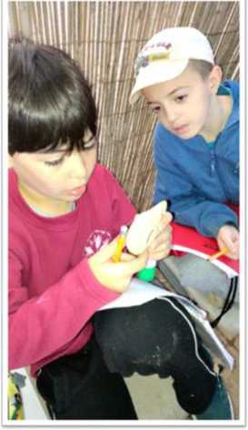
עד כה במסגרת פרויקט ההנחלה נחשפו והונגשו אתרים שונים כמו גבעת תיתורה (בעיר מודיעין) ותל באושה (במועצה האזורית זבולון).

החווה החקלאית בכרמיאל
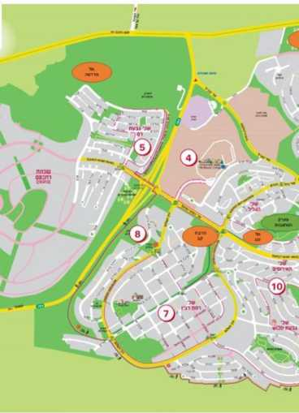

כרמיאל והאתרים העתיקים בה

כרמיאל היא עיר ירוקה, מרובת פארקים וקיימים בה אתרים עתיקים רבים. האתרים העתיקים בתחומי העיר ייחודיים לתקופה הביזנטית במרחב הגלילי ובהם אלמנטים רבים המאפשרים למידה ייחודית. רובם ככולם מאופיינים כאתרים נוצריים המשקפים תרבות חקלאית גלילית. בשנת 1996 הום בכרמיאל בי"ס חקלאי סביבתי הנותן די, "החווה החקלאית", וכבר מאתאשר פעל מאז היווסדו פעל המקום בשיתוף שותפים לפעילות בה מעשם דגש על למידה ערכית וחוץ כיתתית.

מתוך אמונה במטרות ובשיטות אלו הובלתי את החווה כרכז פדגוגי ובהמשך כמנהל בית הספר בשלל סיורים ופעילויות בטבע הקרוב ובאתרים הארכיאולוגיים החקלאיים. הלמידה בחווה והסיורים במסגרתה סייעו בהכרת אתרים קדומים בכרמיאל שעסקו בהפקת שמן ועזרו לתלמידים להבין את ההקשר האקלימי והגיאוגרפי שבו הם חיים. הניסיון המוצלח הזה הביא אותנו למסקנה כי הקמת מרכז לימודי ארכיאולוגי בחווה הוא צורך חינוכי חשוב. כמו כן ידענו כי אם מערכת החינוך תדע לנצל את האתרים העתיקים ללמידה משמעותית יוביל הדבר לחינוך לשמירה על הקיים ויעלה את הסיכוי שהאתרים הללו יישמרו לאורך זמן, וכי באמצעות הילדים יוכל המסר הזה להמשיך ולחלחל הלאה, למשפחות ולקהילה. תובנות אלו, שהסקתי הן מתוך הוראה, הן מתוך שיח פתוח על הפעילות עם התלמידים, והן מתוך התבוננות בתלמידים המסיירים באתרים השונים, הביאו אותי ליצור קשר עם רשות העתיקות ולפגוש לראשונה את מערך ההנחלה שלה, כל זאת במטרה לפתוח את המרכז הארכיאולוגי המדובר.

הגן הארכיאולוגי
לאחר אינסוף ישיבות וחשיבה מעמיקה, הוקם בשנת 2018 הגן הארכיאולוגי בכרמיאל. מטרתו העיקרית של הגן הייתה למידה חווייתית של התרבות החקלאות הגלילית. הלמידה בגן מאפשרת לתלמידים לימוד של תחומי דעת שונים ללא צורך בהפרדה לשיעורים שונים. הערך המוסף בפעילות בגן הוא שיתוף הפעולה שנרקם בין התלמידים ללמידה – כל קבוצת לומדים משתפת פעולה יחד כדי להגיע אל המידע, ונעזרת במידע שגילו קבוצות אחרות. יתרון חשוב נוסף של הגן הוא היכולת לשתף את הקהילה בחומר הנלמד, בעת היציאה לסיורים באתרים עצמם. לשיתוף זה חשיבות רבה בחיבור שבין אדם למקום מגוריו והוא גם מעניק לתלמידים, המעבירים את החומר, תחושות חיוביות. השתתפות התלמידים בהכנת ההדרכה לאתר על בסיס החומר שחקרו וגילו בגן הארכיאולוגי הביאה לתחושת גאווה והצלחה, תחושות שלעיתים אף עולות בחשיבותן על ערך הלמידה. הפעילות בגן הארכאולוגי חיזקה גם את השמירה על האתרים ההיסטוריים. ככל שהלומדים הצעירים והקהילה הכירו יותר את האתרים, תופעות שליליות כמו ונדליזם הלכו והצטמצמו.
מדד ההצלחה של הפעילות נקבע על סמך משובים שהתקבלו מאנשי חינוך בחווה בסיום הפעילות השנתית בגן, כחלק מעבודת סמינריון בנושא הכרת הזית בגליל בתקופות קדומות דרך האתרים הקדומים הפזורים בעיר והפעילות החינוכית המתקיימת בהם.
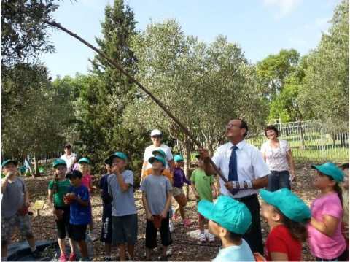
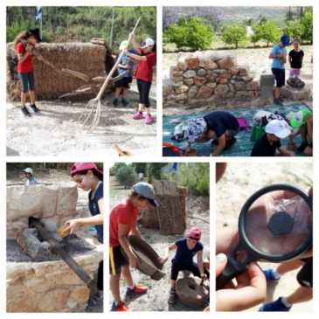
עקרונות חשובים אלו הובילו ווה ושלי כמנהל. לאחר אי

מסיק זיתים על יד תל זגג עם ראש העיר (אוקטובר 2017)

פעילות חג שבועות בגן הארכיאולוגי בחווה (יוני 2018)
כרמיאל והאתרים העתיקים בה

את התכנון והגיבוש של תוכנית הפעילות בגן ובאתרים ליוותה כל העת מטרת על של חיבור הלומד לסביבה שבה הוא חי. התוכנית נבנתה בצורה שהתאימה לחומר הנלמד בתוכנית הלימודים הממלכתית ולמטרות שהותוו בתוכנית העבודה המחוזית של משרד החינוך. כמו כן בכוונה תחילה תוכננו מערכי פעילות שידרשו מכל תלמיד שימוש במגוון תפקודים, מתוך הבנה שהדברים נעשים בשיתוף פעולה וכך יוכל כל תלמיד להביא לידי ביטוי את חוזקותיו.
הפעילויות בגן הארכאולוגי נסבו סביב העונות החקלאיות (חריש וזרע, קציר ודיש, מסיק זיתים, בציר) ולקראת חגים (חנוכה, פסח, שבועות). בפעילויות אלו השתתפו תלמידים מכל הגילאים - מגני ילדים ועד תלמידי תיכון, כאשר כל פעילות הותאמה מראש לשכבת הגיל.
הלמידה בחווה החקלאית מתקיימת לאורך כל השנה והפעילות בגן הארכיאולוגי היא חלק בלתי נפרד מהלמידה השנתית. הלומדים חווים את הגן בכל מפגש, בין אם במעבר בין חלקות החווה ובין אם בישיבה בסככות הלימוד הפזורות בשטח. כמו כן מתקיימות במהלך שנת לימודים בחווה שישה סיורים בפארקים נבחרים ובהם לומדים תלמידי כיתות ג' ו-ד' מכל בתי הספר השותפים על החי והצומח ועל הסביבה החקלאית. לקראת סוף שנת הלימודים מתקיים "יום שיא" שבו תלמידים מלמדים תלמידים אחרים על האתרים השונים, בדגש על המתקנים החקלאים שבהם.
על ההנאה וחדוות הלמידה של התלמידים אנו למדים ממשובים על הפעילות בחווה המתקבלים בסוף. הרמה הגבוהה של הלמידה, ההבנה, והפנמת המידע באה לידי ביטוי בהצגת תוצרי החקר המשותף של התלמידים על האתר שבו עסקו.
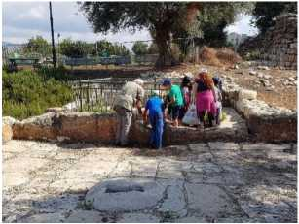

פעילות חקר בחורבת קב בפארק רבין (אוקטובר 2018, שילוב ארכיאולוגיה, חקלאות ורבין האדם)

תפקודי לומד | כיצד בא לידי ביטוי בפעילות בגן ארכיאולוגי / אתרים ארכיאולוגיים
קוגניטיבי | פעילות למידה ברמות שונות במסגרת הלמידה העיונית והעבודה המעשית:  - איסוף מידע.  - ביצוע פעולות על מנת להסביר תופעות ולהבין אותן.  - ניתוח תוצאות וגיבוש תובנות בעקבות שגילו.  - יצירת סיפור/סרט/מצגת/משחק על חוויית הלמידה ובעבודה.  - שיתוף הקהילה במידע החדש.
מטא | - השתתפות בשיח המסביר בראייה לאחור את החוויה.
קוגניטיבי | - תכנון וביצוע רפלקציה על התהליך.
בין אישי | - קיום שיח קבוצתי בתכנון התצוגה/שמירת האתר.  - השתתפות פעילה בקבוצה לביצוע המטלות.  - ניהול רישום ומעקב בקובץ משותף.  - הגשת המטלה במשותף.
תוך אישי | - תכנון פעילות בגן או באתר תוך התייחסות למגבלות ומחויבות להשתתף בפעילות הקבוצתית.
הכוונה עצמית  וניהול למידה | - הגדרת המטרות בפעילות הייחודית.  - חשיבה משותפת על דרך העבודה.
חושי תנועתי | - הצגת הנלמד בדרך חווייתית.
הטבלה מבוססת על תפיסת האינטליגנציות המרובות של גארדנר (1982)

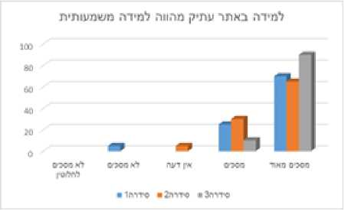
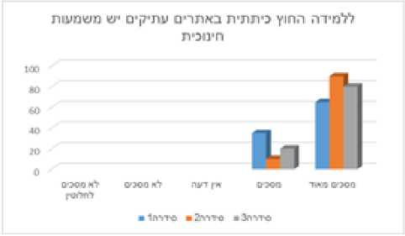

דעת אנשי חינוך בכרמיאל ביחס לפעילות באתרי עתיקות בעיר כרמיאל במסגרת החווה החקלאית

השאלונים שהתקבלו מאנשי החינוך בכרמיאל, משובי התלמידים החיוביים והניסיון האישי מלמדים כולם כי הפעילות החינוכית באתרים ארכיאולוגיים היא כלי חשוב ללמידה משמעותית. נראה כי תחום הארכיאולוגיה מציע הרבה יותר מאשר ידע – הוא מציב בפני הקהילה והתלמידים בכל הגילאים אתגר לימודי וערכי הכרוך במעורבות רגשית עמוקה, ותורם
להבנת התפקיד החשוב שידיעת העבר יכולה למלא בחיים האנושיים. כמו כן מגוון העבודות הכרוכות בלימודים באתרים ארכאולוגיים מתאימות לסוגים רבים של תלמידים, ובכוחן לסייע ללימודים בנושאים שונים בתוכנית הלימודים של בית הספר ובפעילויות ערכיות שאינן כלולות בחומר הנלמד.

הרהורי סיום – דרוש מחקר המשך

הניסיון המצטבר בחווה החקלאית בכרמיאל מלמד כי , אני מיןף הפעולה שלת החינוך עם רשות העתיקות בשותפות עם מערך ההנחלה ששראל שנים רבות( ובכך לתרום מביא לתרומה משמעותית לשמירה על העבר ההיסטורי של העם ארץ ישראלי המסופר דרך האבניבת ברכישת ערכים.
רשות העתיקות משקיעה משאבים רבים במערך ההנחלה בקהילה, ובשנים האחרונות משתתפים בפעילויות רשות העתיקות תלמידי בתי ספר רבים כחלק מפעילות בית ספרית וכן מתקיימות פעילויות רבות לקהילה במרחבים השונים. מהטבלה שבה מופיעיםטבלת נתוני פעילות במסגרתשל מערך ההנחלה מיום הקמתו ועד סוף שנת 2019 )(נתוני שנת 2020) מלמדת כי המופיעים עולות פעילויות מתוכננות המופיעות במסד הנתונים הרשמי של רשות העתיקות נכון לדצמבר 2019(, בולט כי בפעילויות שותפים לוקחים חלק מגזרים שונים של החברה הישראלית: חילוניים )(ממלכתי(), דתיים ולא יהודים, .אך כי מהתבוננות בטבלה בולטת העובדה שמספר הפעילויות בהן לוקחים חלקשבהן משתתפים תלמידי המגזר הדתי והמגזר הלא יהודי קטן בהרבה ממספר הפעילויות בקרב ההמגזר הממלכתי. בנוסף ניתן להבחיןעל כל פנים אפשר לראות כי שמשנה לשנה מספר הפעילויות בכל מגזר גדלה.גדל בכל אחד מהמגזרים, ללא יוצא דופן (בלי להתחשב באירועי הקורונה).
מהפעילות הראשונה המשלבת
ארכיאולוגיה בחווה (דצמבר 2017)

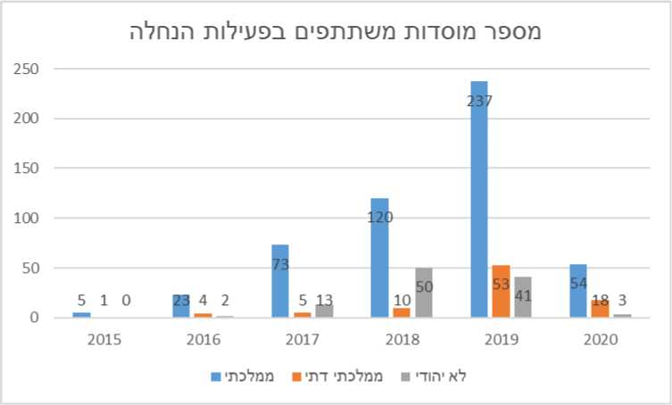

על אף כל זאת, טרם נערך מחקר מקיף בנושא פעילות מערך ההנחלה וההישגים החינוכיים שלו. מאמר זה הוא בבחינת טיפה בים וישנן שאלות נוספות רבות הראויות לבירור מחקרי מעמיק - עד כמה פעילויות מסוג זה מוכרות מראשית ימי המדינה ומה הייתה תרומתן? במה שונה מערך ההנחלה מפעילויות משלבות קהילה וחינוך כפי שהתקיימו במדינת ישראל בעבר?מהעברים לחיבור, זהות ולמידה? הות אחרים בעולם?
במה שונה מערך ההנחלה אותו הקימו ברשות העתיקות בשנת 2015 מפעילויות משלבות קהילה ומערכת החינוך כפי שהתקיימו במדינת ישראל בעבר?

על מנת להגיע לידי תובנות מעמיקות יש צורך גדול במחקרי עומק שיבחנו הן את החינוך בעזרת ארכיאולוגיה בכלל והן את מערך ההנחלה בפרט.

ביבליוגרפיה
אביעם מ., ואשכנזי י., (2012), 'חורבת בתה, כפר ומנזריו', קתדרה 147, עמ' 32-7.
אוריון, נ., וגרטל, ג., (2010), 'השימוש בסביבת הלימוד החוץ כיתתית סקירה היסטורית', משרד החינוך, המנהל הפדגוגי, ירושלים.
אלקחר, א., במברגר, י., לוי, ק., ולוין-פלד, ר., (2011), 'מחוץ לכיתה: סיור לימודי כחלק מהעשייה במוט"ב', מוט"ב כעת (7), עמ' 47-40.
בונימוביץ, ש., (2010), 'פרשנות תרבותית וטקסט מקראי: הארכיאולוגיה המקראית בעידן הפוסט-מודרני', קתדרה 100, עמ' 46-27.
גוטרמן, ק., (2008), 'כל הכיתה כל הזמן', הד החינוך 82 (7), עמ' 44.
טל, ט'., (2009), 'חינוך סביבתי וחינוך לקיימות: עקרונות, רעיונות ודרכי הפעלה', משרד החינוך, המשרד להגנת הסביבה, הטכניון והחברה להגנת הטבע.
כץ, ח., (2015), 'הארכאולוגיה שמעל והארכאולוגיה שמתחת: יחס החברה הציונית-הדתית לארכיאולוגיה -1948 1967', קתדרה 160, עמ' 122-106.
מאור, ר., (2008), 'ללמוד דרך כול החושים', "מאמרים":
https://www.articles.co.il/article/31219/%D7%9C%D7%9C%D7%9E%D7%95%D7%93
D7%93%D7%A8%D7%9A%20%D7%9B%D7%9C%20%D7%94%D7%97%D7%%20%
D7%A9%D7%99%D7%9D95%, (אוחזר 25/7/2021)
משרד החינוך, אתר מפמ"ר לימודי היסטוריה וידיעת הארץ,
https://cms.education.gov.il/EducationCMS/Units/Mazkirut
TalTashah.htm (אוחזר 17/7/2021).
סלפטי, י., זמיר, י., ושרף-בוסל, ד., (2019), 'למידה מבוססת תנועה', לקסי-קיי )(12), עמ' 21-19.
פייגה, מ., ושילוני, צ., (2008), 'קרדום לחפור בו: ארכיאולוגיה ולאומיות בארץ שראל', הוצאת מכון בן גוריון.
פייגה, מ., (2009), 'הקהילות המדומיינות של הארכיאולוגיה: על לאומיות, אחרות ופני השטח', תרבות דמוקרטית 72, עמ' 205-167.
פראוור, א., (1992), ידרכו של הטיול לידיעת הארץ תרמ"ח - תרע״ח: ראשיתו של הטיול החינוכי בארץ ישראל על רקע התפיסות החינוכיות של בתי הספר הראשונים', עבודה לתואר מוסמך, בית הספר לחינוך, האוניברסיטה העברית, ירושלים.
שדל, ב., הרץ-לזרוביץ, ר., 'הוראה ולמידה שיתופית', משרד החינוך:
https://cms.education.gov.il/NR/rdonlyres/5649125F-8DF1-432E-A08F
45E76EA5961C/204154/netivimHoraaShjtufitpdf, (אוחזר 24/7/2021).
Csikszentmihalyi, M., & Hermanson, K., (1995), 'Intrinsic motivation in museum: what makesvisitors want to learn', In J.H. Falk & L.D. Dierking (Eds.), Public institutions for personal learning: Establishing a research agenda (pp. 67-77). Washington DC: American Association of Museums.
Dillon, J., Dickinson, M., Teamey, K., Morris, M., Choi, M., Sanders, D. & Benefield, P., (2006), 'The value of outdoor learning: Evidence from research in the UK and elsewhere', School Science Review', pp. 87, 107-111.
Henson, D., (2011), 'The Educational Purpose of Archaeology: A Personal View from the United Kingdom', in Katsuyuki, O. and Akira, M. (eds.), New Perspectives in Global Public Archaeology (pp. 223), London: Springer.
Orion, N. and Hofstein, A. (1994), 'Factors that influence learning during a scientific field trip in a natural environment', Journal of Research in Science Teaching, 31(10), 1097-1119.
Passarelli, A., Hall, E., & Anderson, M. (2010). 'A strengths-based approach to outdoor and adventure education: Possibilities for personal growth', Journal of Experiential Education, 33(2), pp.120-135.
Willis, J., (2007), 'Cooperative Learning Is a Brain Turn-On', Middle School Journal 38, pp.4-13.

כותב המאמר ניהל את החווה החקלאית בכרמיאל ובמסגרת עבודתו פעל להקמת הגן הארכאולוגי וחיבר תוכנית לימודים ייחודית לכלל הגילאים הכוללת את שילוב הקהילה.
אתר מפמ"ר, לימודי היסטוריה וידיעת הארץ, https://cms.education.gov.il/EducationCMS/Units/MazkirutPedagogit/Eretz/ThochniyotLimudim/TalTashah.htm
אוריין וגרטל מציינים כי החינוך ההומניסטי במאה ה־15 האמין בחינוך אנושי ופחות קפדני המאפשר גישות הוראה חופשיות יותר וביניהן היציאה אל מחוץ לכיתה לטיול ומשחק ('השימוש בסביבת הלימוד החוץ כיתתית סקירה היסטורית', 2010).
פראוור, א., (1992), ידרכו של הטיול לידיעת הארץ תרמ"ח - תרע״ח: ראשיתו של הטיול החינוכי בארץ ישראל על רקע התפיסות החינוכיות של בתי הספר הראשונים', עבודה לתואר מוסמך, בית הספר לחינוך, האוניברסיטה העברית, ירושלים.
משרד החינוך, אתר מפמ"ר לימודי היסטוריה וידיעת הארץ, https://cms.education.gov.il/EducationCMS/Units/MazkirutPedagogit/Eretz/ThochniyotLimudim/TalTashah.htm
Dillon, J., Dickinson, M., Teamey, K., Morris, M., Choi, M., Sanders, D. & Benefield, P., (2006), 'The value of outdoor learning: Evidence from research in the UK and elsewhere', School Science Review, pp. 87, 107-111.
אלקחר, א., במבמרגר, י., לוי, ק., ולוין-פלד, ר., (2011), 'מחוץ לכיתה: סיור לימודי כחלק מהעשייה במוט"ב', מוט"ב כעת (7), עמ' 47-40.
Csikszentmihalyi, M., & Hermanson, K., (1995), 'Intrinsic motivation in museum: what makesvisitors want to learn', In J.H. Falk & L.D. Dierking (Eds.), Public institutions for personal learning: Establishing a research agenda (pp. 67-77). Washington DC: American Association of Museums.
מאור, ר., (2008), 'ללמוד דרך כול החושים', "מאמרים": https://www.articles.co.il/article/31219/%D7%9C%D7%9C%D7%9E%D7%95%D7%93 D7%93%D7%A8%D7%9A%20%D7%9B%D7%9C%20%D7%94%D7%97%D7%%20% D7%A9%D7%99%D7%9D95%, (אוחזר 25/7/2021); סלפטי, י., זמיר, י., ושרף-בוסל, ד., (2019), 'למידה מבוססת תנועה', לקסי-קיי (12), עמ' 21-19.
Passarelli, A., Hall, E., & Anderson, M. (2010). 'A strengths-based approach to outdoor and adventure education: Possibilities for personal growth', Journal of Experiential Education 33(2), pp.120-135.
Willis, J., (2007), 'Cooperative Learning Is a Brain Turn-On', Middle School Journal 38, pp.4-13.
שדל, ב., הרץ-לזרוביץ, ר., 'הוראה ולמידה שיתופית', משרד החינוך: https://cms.education.gov.il/NR/rdonlyres/5649125F-8DF1-432E-A08F 45E76EA5961C/204154/netivimHoraaShjtufitpdf, (אוחזר 24/7/2021).
כץ, ח., (2015), 'הארכאולוגיה שמעל והארכאולוגיה שמתחת: יחס החברה הציונית-הדתית לארכיאולוגיה -1948 1967', קתדרה 160, עמ' 122-106.
ראיון עם מר ישראל חסון מנהל רשות העתיקות במסגרת עבודת סמינריון הבוחנת את מערך ההנחלה במרחב צפון. תאריך הראיון: 4/4/2020.
אביעם מ., ואשכנזי י., (2012), 'חורבת בתה, כפר ומנזריו', קתדרה 147, עמ' 32-7.

